Ez-junior Kernel의 역할
(Version 1.0)

㈜ 엔티아이 소프트
1. SMCMessage (단말기와 kernel이 통신하는 메세지)

mType | 해당 서비스에 해당하는 번호(kerne에서 설정)
sessionId | 0: 초기 접속 요청시  1: 현재 접속 중
sessionSeq | 접속하여 오고 간 packet sequence(0부터 시작)
endOfSession | 1: session을 끊고자 할 때(default 0:접속 중)  폰에서 end_of_session이 올 때 : 접속 종료시  ISMS서버에서 end_of_session을 폰으로 내릴 때:  비정상적인 처리시 connection을 끊고자 할 때
ctn | 전화번호(019포함)
esn | 전화기별 고유 식별자
callBack | call back number
pointCode | 교환기 코드
esme | 초기 접속번호 (*019, *924)  esme뒤에 mType(11,52) 등이 붙음
msgType | 1:data 2:cdr확인용(현재사용안함)
requestType | 입력 Type (phone에서 지능적으로 처리)
confirmField | 현재 사용안함
rspCode | Request_type = 5일 때 사용자 입력 값(메뉴시)
userMsg | Request_type != 5일 때 사용자 입력 값
kernelMsg | 단말기로 전달할 메시지 string

*. RspCode(reserved1)가 가질 수 있는 값과 그 내용

값 | 의 미 | RESPONSE_CODE 내용
0 | 디 지 트 | 사용자 I/F를 통하여 입력 받은 디지트, 이 때는 사용자 데이터 파라미터를 포함하지 않는다. (사용자가 디지트 키를 누르면 즉시 전송)
1 | 숫 자 | 임의의 자연수 (사용자 데이터 파라미터의 CHARi필드는 ASCII문자열로 포맷된다. ＂１２３＂등) 연속된 숫자
2 | 전화번호 | 첫 번째 디지트가 ＇０＇수 있으며, *,#을 포함할 수 있다. 번호 사이의 ＇－＇ 제거한 후에 전송한다. (사용자 데이터 파라미터의 CHARi에 저장)
3 | 암 호 | 입력 시에 사용자 I/F로 입력 내용을 표시하지 않아야 한다.(사용자 데이터 파라미터의 CHARi에 ASCII로 저장)
4 | 문 자 열 | 사용자 데이터 파라미터의 CHARi에 저장 연속된 문자열
5 | 메 뉴 | 송달 메시지의 응답 유형이 메뉴인 경우에는 사용자 데이터 파라미터의 CHARi 필드는 아래와 같은 형식으로 내려온다.  (이 유형의 사용자 응답에서는 사용자 데이터 파라미터는 생략)
6 | 날 짜 | 사용자 I/F로부터 입력 받은 날짜, 형식은 ＂ＹＹＹＹＭＭＤＤ"
7 | 시 간 | 사용자 I/F로부터 입력 받은 시간, 형식은 ＂ＨＨＭＭＳＳ"
8 | 계 속 | 단말기는 사용자로부터 아무 키도 입력 받지 않고 ＇계속＇키를 누르면 사용자 데이터, 사용자 응답 코드 파라미터를 모두 포함하지 않는 사용자 응답 메시지를 전송한다.
기 타 | 예 비

2. ISPMessage(Kernel과 Application이 통신하는 메시지) 총926 Byte

유 형 | TYPE | 설 명
Mtype | Long | 해당 서비스에 해당하는 번호(kerne에서 설정)
menuIndex | Int | 현재 메뉴 index값(kernel에서 설정)
MenuInfo | Int | 현 메뉴의 상태를 알려주는 flag  ex) LIST, DETAIL, SERCH 등  (kernel에서 판단)
kernelType | Int
result | Int
cdrPrice | Int | 정보가격, 실제 정보검색시만 과금함
ctn | char[12] | 전화번호 (019포함)
esn | unsigned int | 전화기별 고유 식별자
callback | char[32] | call back number
listSeq[10] | Int | 게시물 검색시 각 게시물의 고유 sequence번호 setting. 게시물은 5건을 한번에 display한다.
detailCurPage | Int | 상세 정보검색시 현재 페이지 setting
detailSeq | Int | 상세정보게시물의 고유 번호 setting
userMsg | char[101] | user가 서비스제공자에게 보내는 메시지
kernelMsg | char[501] | 서비스제공자가 user에게 보내는 메시지
reserved1 | Int | Response(Request)_Type의 정보를 가지고 있음.
reserved2 | char[200] | 여러 가지 정보를 입력할 때 임시로 이전까지 입력한 정보를 저장하고 있는 저장장소.
Byte 8bit, short 16bit, int 32bit, long 64bit, float 32bit, double 64bit, char 16bit, boolean 1bit
(c는 char 8bit, long 32bit)
- 단말기 창 하나는 80byte로 제한
* 한row(7자,14byte) * 6row listseq(2byte제외)
1) 배열 listSeq[10]에 대한 설명
listSeq[0] : 앞 페이지가 있는지 없는지에 대해서 판단하는 목록
앞 페이지가 있으면 : 1
앞 페이지가 존재 하지 않은면 : -1 로 setting
목록의 첫 페이지일 경우 -1로 setting
목록의 두 번째 페이지일 경우 1로 setting
listSeq[1] ∼ listSeq[5] :
한 페이지당 5개의 목록을 보여주게 되어있다.
따라서 이 목록들은 DB에서 튜닝한 5개의 고유번호(primary key)를 setting
listSeq[6] : 뒷 페이지가 있는지 없는지에 대해서 판단하는 목록
뒷 페이지가 있으면 : 1
뒷 페이지가 존재하지 않으면 : -1 로 setting
첫 페이지에서 목록이 다섯 개 이하이면 -1로 setting
첫 페이지에서 목록이 다섯 개 이상이면 1로 setting
마지막 페이지에서 -1로 setting
listSeq[7] : 하위list의 depth

2) detailSeq에 대한 설명
menuInfo가 DETIAL일 경우 DB에서 튜닝한 list의 고유식별번호를 setting한다.
이 작업은 kernel에서 이루어진다.
따라서 AP에서는 단순히 이 정보를 이용해서 해당하는 상세정보를 튜닝하면 된다.

3) reserved2에 대한 설명
회원가입을 하고 서비스를 이용할 수 있을 경우,
그 회원에 대해서 아이디와, 이름, 주민등록번호등을 입력받아야 한다.
그러나 DB에 이러한 정보를 하나하나 저장한다면 performance가 상당히 느려질 것이다. 따하서 여러 가지 정보를 한꺼번에 DB에 저장하기 위해서 user가 입력한 정보를 이 임시장소에 저장한 후, 모든 입력이 끝난후 여기서에 가져 온 정보를 DB에 저장한다.

3. AP와 Kernel이 상호작용 하는예

1) menu info가 1번menu, 2번list인 경우의 예
Ez 주니어
1.게임&퀴즈
2.ez Commune
3.My 019
4.My Ntertainer
5.돈되는정보사냥
My 019
1.나만의이지아이
2.이지멜로디
3.나만의수첩
4.메일/쪽지전송
5.이모티폰투폰
이지멜로디
1.가요
2.외국노래
3.클래식/영화/종
교
4.방송/만화/음악메일/쪽지전송
5.이모티폰투폰
가요
1.베스트20
2.최신가요
3.트로트
0.

DB

KERNEL
AP
단말기
DB

메뉴 선택
3.My019
2.이지멜로디
1.가요

Menu Index
321

가요List(네번쨰화면) 전송

가요List 전송

* 첫화면 1.게임&퀴즈 부터 세번째화면의 4.방송/만화/음악까지 menu info는 1
마지막 가요화면의 하위메뉴 3개의 menu info는 2번list

2) menu info가 3번detail인 경우의 예
가요
1.베스트20
2.최신가요
3.트로트
0.

가요베스트20
1.좋은 사람 있
2.다줄꺼야 (조
3.배신의 계절
4.너를위해
5.흔들린우정
선곡되었습니
019-700-5782개
인사서함에는 다
섯곡까지 저장가
능합니다.
0.

DB

DB

단말기
KERNEL
AP

메뉴 선택
메뉴인덱스3211
베스트20

ListSeq[1]
1.좋은 사람 있
선택

선택한 곡을
DB상의 고유번호를 갖고select

Meldy
servererverDB

700개인사서함에저장

Noti message전송
“선곡되었습니다”
Noti message전송
“선곡되었습니다”

* 첫화면의 하위메뉴 3개는 menu info 3번 list로
두번쨰 가요베스트20화면의 하위메뉴 5개의 menu info는 3번 detail setting
* 3번 detail로 setting시 reserved1(사용자가 text나 숫자, 시간등을 입력하는 rsp
code)는 사용자로부터 숫자 하나를 입력받는 5번으로 자동 setting
(AP 소스상에 reserved1의 값을 따로 할당할 필요가 없음)
kernel:wapserver(192.168.1.6), DB(172.30.51.122), melodyServer(172.30.67.107)

3) menu info가 16번wtext인 경우의 예.
Ez 주니어
1.게임&퀴즈
2.ez Commune
3.My 019
4.My Ntertainer
5.돈되는정보사냥
Ez Commnune
1.ID등록/변경
2.ez유머랜드
3.커뮤니티
4. 하나의사랑
5.친구만들기
운영자와 함께
1.불건전사용자신
고
2.서비스불편사항3.아이디어제한
0.

불건전사용자신고
1.ez유머랜드
2.커뮤니티
3.하나의사랑
4.ICQ
5.이지장터

1번
ez유머랜드
선택

글의 내용을 입력
하십시요.
내용입력

어쩌구저쩌구!!
게시판에 올리시
겠습니까?
8.추가입력
9.전송
0.취소
입력되었습니다.
0.

DB

KERNEL
AP
단말기
DB

메뉴 선택
2.ez Commune
7.운영자와 함께
1.불건전사용자신고
1.ez 유머랜드

내용입력
게시판으로 전송

입력되었습니다.
Noti전송

noti 전송

* 세번째화면의 3.아이디어제안 까지는 menu info가 1번
네번째화면의 하위메뉴 5개의 menu info는 16번 wtext
* 16번 wtext로 setting시 reserved1은 문자열을 연속으로 입력하는 4번으로 자동
setting (AP쪽에서 따로 소스상에 reserved1의 값을 할당할 필요가 없음)
4) menu info가 17번wtitle인 경우의 예.
2.ez Commune 2.ez유머랜드 2.글올리기 선택
ez유머랜드
1.글읽기
2.글올리기
0.

정보통신 윤리위
원회 심의규정에
위배되는 게시물
은 임의삭제 될수
도 있습니다.
0.시작
올리실 글의 제목 을 입력하십시요.
내용입력

어쩌구저쩌구!!

글의 내용을 입력하십시요.
내용입력

어쩌구저쩌구!!
게시판에 올리시
겠습니까?
8.추가입력
9.전송
0.취소
입력되었습니다.
0.

DB

KERNEL
AP
단말기
DB

메뉴 선택
2.ez Commune
2.ez 유머랜드
2.글올리기

제목입력

내용입력
게시판으로 전송
noti 전송

입력되었습니다.
Noti전송

* 첫번째화면의 2.글올리기는 menu info가 17번
이전화면의 메뉴는 모두1번
* 17번 wtext로 setting시 reserved1은 문자열을 연속으로 입력하는 4번으로 자동
setting (AP쪽에서 따로 소스상에 reserved1의 값을 할당할 필요가 없음)

5) menu info가 42번notready인 경우의 예.
4.My Ntertainer 1.하이텔 1.사랑통신 1.나의 줄리엣 선택 2.글올리기 선택
나의 줄리엣
1.글읽기
2.글올리기
0.
죄송합니다. 서
비스준비중입니다.
0.

DB

KERNEL
AP
단말기
DB

메뉴 선택
4.My Ntertainer
1.하이텔 1.사랑통신
1.나의 줄리엣
2.글올리기

죄송합니다. 서
비스준비중입니다noti 전송

* 첫번째화면의 2.글올리기 menu info가 42번
이전화면의 모든 메뉴는 1번

6) menu info는 4번 search이고 reserved1이 1번으로서 사용자로부터 연속된 자연수
만을 입력받는 경우의 예.
7.증권/뉴그/기상 2.종목별주가 1.종목코드검색

종목코드검색
1.현재가
2.호가
3.차매수/도호가
0.
종목코드 5자리를
입력해 주십시요.
조흥은행[A00010]
현재:28409(+60)
시가:2755 고가:2
995 저가:2735 거
래량:15,599,920
0.

1.현재가 선택 1번
00010
ez유머랜드
선택

DB

KERNEL
AP
단말기
DB

메뉴 선택
7.증권/뉴그/기상
2.종목별주가
1.종목코드검색
1.현재가

종목코드입력내용입력
DB에서 해당 종목
코드를 search

현재가를 실시간으로 제공

* 첫번째화면의 하위메뉴는 모두 menu info가 4번 search
이전화면은 모두 menu info 1번
* 첫번째화면의 1번 현재가를 선택했을 경우 reserved1은 정수를 연속으로 입력받을 수
있는 1 로setting 해주어야 함(만약, 그렇게 하지 않을 경우 default로 5번이 setting되어 종목코드를 숫자로 연속입력받을 수 없음)

7) menu info가 40번 bypass인 경우의 예.
2. ez Commune 6. 채팅방 1. 서울
서울
1.채팅방개설
2.채팅참여
3.아이디로 호출
4.약속만들기
0.

초댓말을 8자내로
적어주세요.(원
조교제,폰섹,문섹
관련글을 올릴시
채팅방 사용을
영구히 금합니다.
내용 입력

나의 채팅방
채팅 대기중
1.상대방입장대기
0.채팅취소

1번
ez유머랜드
선택

채팅이 취소 되었
습니다.
0.확인
서울
1.채팅방개설
2.채팅참여
3.아이디로 호출
4.약속만들기
0.

DB

KERNEL
AP
단말기
DB

메뉴 선택
2.ez Commune
6.채팅방
1.서울

1.채팅방개설

1.채팅취소0.확인

* 채팅방 1번 서울을 선택하게 되면 이후부터 제어권이 kernel에서 AP로 완전히 넘어가게 되어 kernel은 단말기 사용자와 AP간의 어떠한 일도 관여하지 않게 됨
* 실제로 채팅방개설 및 초댓말, 내용입력부터 마지막 채팅취소를 선택할 때까지 AP단
에서 자유롭게 서비스를 구현할 수 있다.
(reserved1의 값을 4로 setting 하여 연속되는 문자열을 입력받거나 1로
setting 하여 연속되는 숫자를 입력받아 서비스를 제공하는등 다양한 서비스구현이
가능함)
* 1.채팅방개설은 bypass 40번으로 setting

ez유머랜드
1. 글읽기
2. 글올리기
0.

user가 1번 글읽기를 선택했을 때,
kernel -> EzMelody에 요청 EzMelody -> kernel에 응답
mtype | 11 | 11
menuIndex | 221 | 221
menuInfo | LIST | LIST
kernelType
result
cdrPrice | 0 | 0
ctn | 0192198506 | 0192198506
esn | f4031c22 | f4031c22
listSeq | 0 0 0 0 0 0 0 0 0 0 | -1 12 21 29 36 45 1 0 0 0
detailCurPage | 1 | 1
detailSeq | 0 | 0
userMsg | 1
kernelMsg |  | 유머랜드\n아루나이당\n통코 퇴장\n통코\n아루양\n아루야!\n 9. ▶0. ▲
reserved1 | 5 | 5
reserved2

유머랜드
1. 아루나이당
2. 통코 퇴장
3. 통코
4. 아루양
5. 아루야!
9. ▶
0. ▲

user가 1번 아루나이당을 선택했을 때,

kernel -> EzMelody에 요청 EzMelody -> kernel에 응답
mtype | 11 | 11
menuIndex | 2211 | 2211
menuInfo | DETAIL | DETAIL
kernelType
result
cdrPrice | 0 | 30
Ctn | 0192198506 | 0192198506
Esn | f4031c22 | f4031c22
listSeq | -1 12 21 29 36 45 1 0 0 0 | -1 12 21 29 36 45 1 0 0 0
detailCurPage | 1 | 1
detailSeq | 12 | 12
userMsg | 1 | 1
kernelMsg |  | [08월17일 09:01][ID:아루~*]<아루나이당>16이라니깐 ㅜ.ㅜ\n0. ▲
reserved1 | 4 | 4
reserved2

단말기에 나타나는 메시지

[08월17일 09:01]
[ID:아루~*]<아루나이당>16이라
니깐 ㅜ.ㅜ
0. ▲

menuInfo가 LIST일때와 DETAIL일 때의 차이점

LIST일때는 사용자가 9번을 눌렀을 때, DetailCurPage를 ++시켜줘야 하고,
8번을 눌렀을 때는 DetailCurPage를 –시켜줘야 한다.

Detail.일때는 이런한 조작을 AP단에서 해 줄 필요가 없다.
DetailCurPage에 해한 조작은 kernel에서 해 준다.

７．규정된 menuInfo
MenuInfo | 설 명
1 | 현재 menu_index가 메뉴라는 의미
2 | LIST
3 | DETAIL
4 | SEARCH
5 | Search list => 해당 search 결과가 list라는 의미
6 | Search detail => search list에서 상세정보 선택
7 | PC 통신 쪽지 => PC통신으로 쪽지를 보내기 위해 해당 PC통신 ID와 쪽지 내용을 입력 받는다.
9 | Mail => mail을 보내기 위해서 mail address와 내용을 입력 받아야 된다. kernel에서 menuInfo가 MAIL이면 mail_process를 call하여 단계적으로 address와 email 내용을 입력 받는다.
16 | 사용자 입력 => 내용만을 입력받는다.
17 | 제목과 내용을 입력
18 | 인증 => ID와 PASSWD를 입력받아 인증에 성공하면 하단 SUB 메뉴로 가고 인증에 실패하면 인증실패 메시지를 보내고 위로 리턴한다. 이때 중요한 사항은 인증을 위해서 해당 process의 IF_type을 setting 해줘야한다. 현재 하이텔의 경우 인증을 받는데 인증에 성공하여도 shared memory의 session buffer에 ID와 PASSWD를 달고 다녀야 하므로 buffer를 clear할 때 이를 주의해야 한다.
21 | 나만의 수첩 입력 => 나만의 수첩을 위해 이름, 전화번호, 메모 사항을 입력 받는다.
23 | 피라미드 게임을 위한 menu 정보 => control을 피라미드 게임 process가 담당한다.
24 | Game express를 위한 menu 정보 => control을 game express process가 담당한다.
25 | 퀴즈 일곱마당을 위한 menu 정보 => control을 kernel이 안하고 일곱마당 process가 한다.
26 | 행맨 게임을 위한 menu정보 => control을 kernel이 안하고 일곱마당 process가 담당한다.
31 | 개인행사일정 입력 => 개인행사일정을 입력받는다.
40 | BYPASS (CP업체들이 제공하는 서비스를 받기 위한 옵션)
42 | notready(“죄송합니다, 서비스준비중이니다.”)

*. ez-i 서비스를 이용하는 경로
DB

단말기
KERNEL
AP
KERNEL 메뉴

메뉴 선택

메뉴 선택

Menu Index

Select List

List 전송

List 전송

List 선택

List Index 전송

Select Detail

Detail 전송

Detail 전송

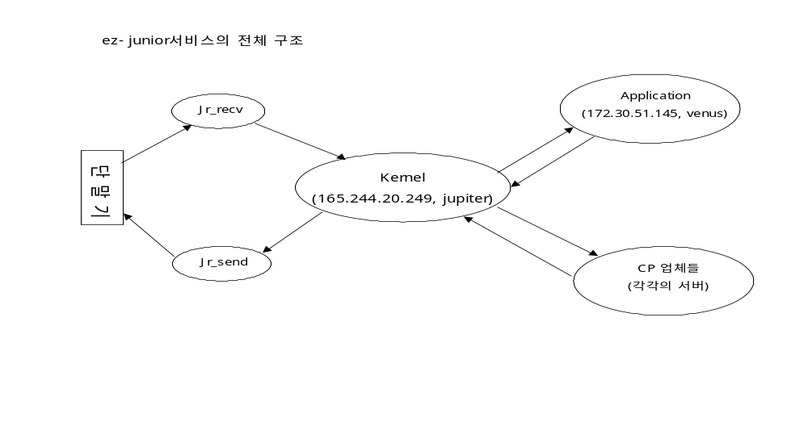
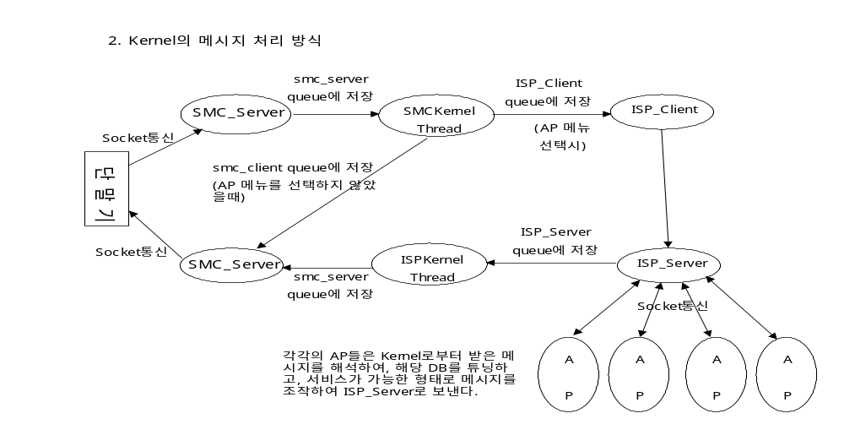
Tue Jan 15 21:37:02 2002
### Text(-18826583)
Tue Jan 15 21:37:02 2002
[pr_receive_data_ismsc] MsgId(H'a053),ctn(0192196058),Esme(*999)
Tue Jan 15 21:37:02 2002
[pr_send_kernel] (0192196058) before write size(size:408, fd:3)
Tue Jan 15 21:37:02 2002
[pr_send_kernel] send_kernel(ctn:0192196058,fd:3)

esn : 전화기고유식별자
pointConde : 교환기코드
esme : 초기접속번호 (#뒤에 붙는 999등)
Ms == ctn?
msgType : 현재 모두 2로 처리, 11일 경우 요금초과로 인한 이용불가
MORespCode : 사용자 입력의 종류를 구분하기 위한 필드.
MTRespType
SessId : 0초기접속, 1현재접속
SessSeq : packet 순번
EndSession : 1단말기에서 접속종료요청시,ISMS에서 종료통보시, 비정상connection종~
료시 2접속중(default)
Length
Text
AckFlag
EsmeClass
Status
Reserved

Tue Jan 15 21:37:02 2002
[pr_receive_data_ismsc] Rcvd Data : MsgId = H'a057, TeleserviceID = H'c001
### Esn(H'10), PointCode(H'28ea0008), Esme(*999),Ms(0192196058)
### MsgType= H'2, MORespCode = H'9, MTRespType = H'0
### Callback(), EsmeClass(0)
### SessId = H'0, SessSeq = H'0,EndSession = H'0
### Length = H'0, Text = ||
### AckFlag = 0, EsmeClass = 0, Status = 0
### Reserved = 0,0,0,0,0,0,0,0,0,0,0,0

1. cd kjc_recv
2. vi Makefile CFLAG를 디버그모드로
2. make all
2. vi copy_recv.ksh
2. copy_recv.ksh
2. cd tst_bin
2. recv, jr_recv restart

